Упраўленне адукацыі

Мастоўскага райвыканкама Гродзенскай вобласці

дзяржаўная ўстанова адукацыі

“Мікелеўшчынскі вучэбна педагагічны комплекс дзіцячы сад-сярэдняя школа”

**“Мой родны кут”**

**Даведнік экскурсійных маршрутаў па аграгарадку Мікелеўшчына**

|  |
| --- |
| Творчы калектыў навучэнцаў ДУА “Мікелеўшчынскі вучэбна педагагічны комплекс дзіцячы сад-сярэдняя школа”  Кіраўнік: Варанецкі Аляксандр Іванавіч, намеснік дырэктара па выхаваўчай рабоце.  +375(29)2822700(МТС) |

аг. Мікелеўшчына, 2021 г.

ЗМЕСТ

Мікелеўшчына. Гістарычная спраўка……………………………………..4

Экскурсія “ Сцяжынкамі роднай вёскі ”…..………………………………5

Экскурсія “Страчаная спадчына”………………..………………………....7

Экскурсія “Хлеб усяму галава”…………………………………………….9

Экскурсія “Свет прафесій”………………………………………………..10

Спіс экскурсійных аб’ектаў……………………………………………….12

Карысная інфармацыя…………………………………………………….16

*Вёска мая,*

*За цябе мне няма даражэй.*

*Тут і сонца ярчэй за ўсё свеціць.*

*Тут і птушкі пяюць прыгажэй…*

*Халупа Д.Л.*

Месца, дзе мы нарадзіліся, дорага нам на працягу ўсяго нашага жыцця. Яно нябачнымі ніткамі прыцягвае да сябе і не клапаціцца пра яго нельга. Аб'екты культурнай спадчыны з'яўляюцца часткай нашай гісторыі, яны ўяўляюць сабой важнейшы кампанент нашай культурнай памяці. Іх захаванне дэманструе прызнанне неабходнасці мінулага. Экскурсіі па родным краі даюць магчымасць не толькі павысіць цікавасць маладога пакалення да гісторыі сваёй малой радзімы, але і садзейнічаюць выхаванню патрыятычных якасцей асобы.

Даведнік экскурсійных маршрутаў “Мой родны кут” створаны ў дапамогу настаўнікам-прадметнікам і класным кіраўнікам ДУА “Мікелеўшчынскі вучэбна педагагічны комплекс дзіцячы сад-сярэдняя школа”. У ім прапанаваны экскурсійныя маршруты па Мікелеўшчыне і ваколіцах, якія дазваляюць пазнаёміцца з гісторыяй, культурай і гаспадарчым жыццём вёскі ў мінулым і сучаснасці. Дадзеныя экскурсіі могуць выкарыстоўвацца пры вывучэнні праграмнага матэрыялу па прадметах школьнага курсу і пры арганізацыі выхаваўчай работы ў школе.

**Аграгарадок Мікелеўшчына.**

Вёска Мікелеўшчына ўпершыню згадваецца як “Сяло Мікелевічы” у “Пісцовай кнізе Гродзенскай эканоміі”, у якой даюцца інвентарныя апісанні населеных пунктаў за 1561 год. Пры сяле было 45 валок зямлі, з іх 36 цяглых валок. Значыць, у вёсцы было 36 двароў, бо кожны двор быў пасаджаны на валоку зямлі (21,36 гектара). У выніку валочнай памеры вёска была зведзена ў адно пасяленне, па адзін бок якога былі хаты, а супраць іх на другім баку – гаспадарчыя пабудовы. Вёска ўваходзіла ў склад Мастоўскага двара, у якім налічвалася 15 вёсак. Некалькі сёл складалі войтаўства, Мікелеўшчына ўваходзіла ў Ельнянскае войтаўства. У асноўным у вёсцы пражывалі цяглыя сяляне, якія з валокі выконвалі два дні работ на палях двара. Да таго ж яны плацілі грашовы чынш.

З 1795 г., пасля падзелаў Рэчы Паспалітай і далучэння беларускіх зямель да Расійскай імперый, вёска Мікелеўшчына ўваходзіць у склад Мастоўскай воласці Гродзенскага павета. На 1886 г. у вёсцы налічваецца 64 двары, 842 жыхары, дзейнічае касцёл пабудаваны ў 1823 г.

З 1921 г. у складзе Польшчы, вёска Мастоўскай гміны Гродзенскага павета Беластоцкага ваяводства. У 1921 г. налічвалася 167 двароў, 893 жыхары. У 1939 г. мікелеўшчына адышла да БССР, цэнтр аднайменнага сельсавета. У гады Вялікай Айчыннай вайны акупіравана нямецкімі фашыстамі. На 2020 г. вёска Мастоўскага сельскага савета, 177 двары, 395 жыхароў. Дзейнічае фельчарска-акушэрскі пункт, школа, магазін, комплексны прыёмны пункт бытавога абслугоўвання насельніцтва, аддзяленне сувязі, бібліятэка, клуб.

**Экскурсія “ Сцяжынкамі роднай вёскі ”**

**Аўтары:** Строк Надзея, Валюк Валерыя, Ярашук Вікторыя – навучэнцы ІХ-Х класаў дзяржаўнай установы адукацыі “Мікелеўшчынскі вучэбна педагагічны комплекс дзіцячы сад-сярэдняя школа”.

**Кіраўнік:** Варанецкі Аляксандр Іванавіч, намеснік дырэктара па выхаваўчай рабоце.

**Мэта экскурсіі:** знаёмства і захаванне гісторыка-культурнай спадчыны малой радзімы.

**Задачы:**

* азнаямленне экскурсантаў з гісторыяй аг. Мікелеўшчына;
* садзейнічаць фарміраванню паважлівых і беражлівых адносін да духоўнай, культурнай і гістарычнай спадчыны свайго краю.

**Узроставая катэгорыя**: 12+

**Тып экскурсіі**: абзорная

**Від экскурсіі**: веласіпедная.

**Працягласць экскурсіі**: 2 г.

**Працягласць**: 7,5 км.

# Маршрут экскурсіі: ДУА “Мікелеўшчынскі вучэбна педагагічны комплекс дзіцячы сад-сярэдняя школа” – касцёл Адведзінаў Найсвяцейшай Панны Марыі – помнік землякам загінуўшым у гады Вялікай Айчыннай вайны – возера – ДУА “Мікелеўшчынскі вучэбна педагагічны комплекс дзіцячы сад-сярэдняя школа”.

**Карта-схема маршрута:**

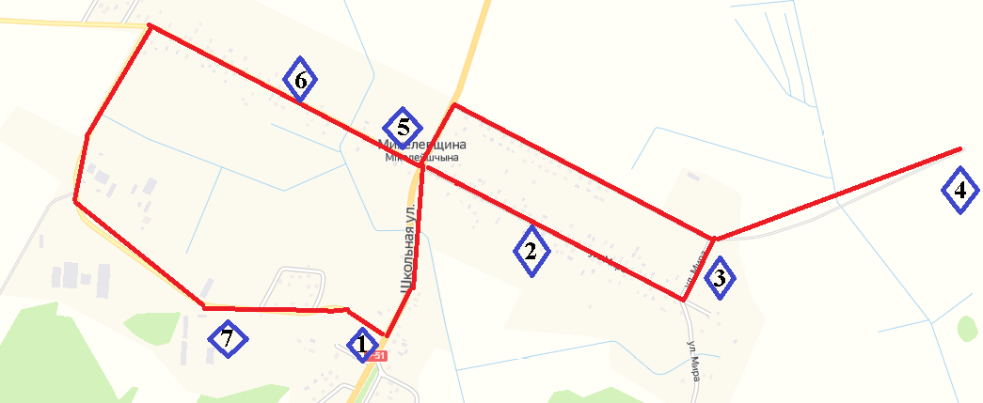

1. ДУА “Мікелеўшчынскі вучэбна педагагічны комплекс дзіцячы сад-сярэдняя школа”.
2. Вуліца Міра, прыклады вясковай забудовы першай паловы ХХ ст.
3. Касцёл Адведзінаў Найсвяцейшай Панны Марыі, вясковыя могілкі.
4. Урочышча Старынкі.
5. Помнік землякам загінуўшым у гады Вялікай Айчыннай вайны.
6. Вуліца Міра, былая хата-чытальня.
7. Вул. Школьная, мех двор ААА “Мастаўчанка”
8. ДУА “Мікелеўшчынскі вучэбна педагагічны комплекс дзіцячы сад-сярэдняя школа”.

**Экскурсія “Страчаная спадчына”.**

**Аўтары:** Строк Надзея, Валюк Валерыя, Ярашук Вікторыя – навучэнцы ІХ-Х класаў дзяржаўнай установы адукацыі “Мікелеўшчынскі вучэбна педагагічны комплекс дзіцячы сад-сярэдняя школа”.

**Кіраўнік:** Варанецкі Аляксандр Іванавіч, намеснік дырэктара па выхаваўчай рабоце.

**Мэта экскурсіі:** фарміраванне нацыянальнай самасвядомасці навучэнцаў, усведамленне сябе часткай малой радзімы.

**Задачы:**

* азнаямленне з гісторыяй шляхецкіх рсядзібаў малой радзімы ;
* фарміраванне грамадзянска-патрыятычных пачуццяў навучэнцаў;
* выхаванне адказнасці за захаванне гістарычнай спадчыны малой радзімы;

**Узроставая катэгорыя**: 14-17 гадоў

**Тып экскурсіі**: тэматычная.

**Від экскурсіі**: веласіпедная

**Сезоннасць праходжання**: красавік-кастрычнік

**Працягласць экскурсіі**: 5 г.

**Працягласць**: 20 км.

**Маршрут экскурсіі:**

ДУА “Мікелеўшчынскі вучэбна педагагічны комплекс дзіцячы сад-сярэдняя школа” – урочышча Старынкі – касцёл Адведзінаў Найсвяцейшай Панны Марыі – в. Алешавічы, парэшткі сядзімы Незабытоўскіх – р. Ельня, парэшткі вадзянога млына і гаспадарчых пабудоў пач. ХХ ст. – ДУА “Мікелеўшчынскі вучэбна педагагічны комплекс дзіцячы сад-сярэдняя школа”.

**Карта-схема маршрута:**

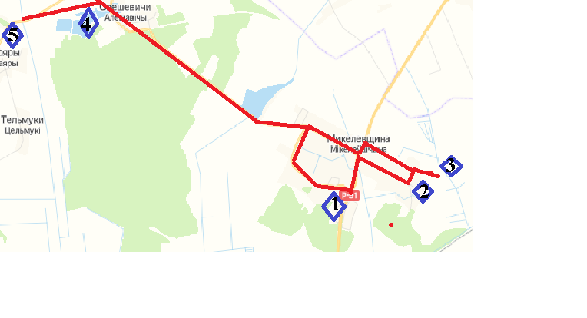

1. ДУА “Мікелеўшчынскі вучэбна педагагічны комплекс дзіцячы сад-сярэдняя школа”.
2. Урочышча Старынкі
3. Касцёл Адведзінаў Найсвяцейшай Панны Марыі
4. в. Алешавічы, парэшткі сядзібы Незабытоўскіх
5. р. Ельня, парэшткі вадзянога млына і гаспадарчых пабудоў пач. ХХ ст.

**Экскурсія “Хлеб усяму галава”**

**Аўтары:** Строк Надзея, Валюк Валерыя, Ярашук Вікторыя – навучэнцы ІХ-Х класаў дзяржаўнай установы адукацыі “Мікелеўшчынскі вучэбна педагагічны комплекс дзіцячы сад-сярэдняя школа”.

**Кіраўнік:** Варанецкі Аляксандр Іванавіч, намеснік дырэктара па выхаваўчай рабоце.

**Мэта экскурсіі:** рэклама сельскагаспадарчых прафесій для навучэнцаў праз знаёмства з прадпрыемтвамі аг. Мікелеўшчына .

**Задачы:**

* азнаямленне экскурсантаў сельскагаспадарчымі прадпрыемтвамі аг. Мікелеўшчына;
* азнаямленне з вядучымі прафесіямі асноўнай вытворчасці, тэхнікай і абсталяваннем сельскагаспадарчай арганізацыі.
* паказаць навучэнцам ўмовы працы персанала, спецыфіку работы прадпрыемства;
* садзейнічаць фарміраванню ў навучэнцаў элементарных ўяўленняў пра культуру працы, вучыць працаваць у калектыве

**Узроставая катэгорыя**: 7-10 гадоў

**Тып экскурсіі**: абзорная.

**Від экскурсіі**: пешая

**Працягласць экскурсіі**: 1 г.

**Працягласць**: 1 км.

Маршрут экскурсіі:

ДУА “Мікелеўшчынскі вучэбна педагагічны комплекс дзіцячы сад-сярэдняя школа” – мех двор ААТ “Мастаўчанка” – ФГ “Мара Кандратовіча В.А.” – жывёлагадоўчы комплекс ААТ “Мастаўчанка” – ДУА “Мікелеўшчынскі вучэбна педагагічны комплекс дзіцячы сад-сярэдняя школа”.

**Карта-схема маршрута:**

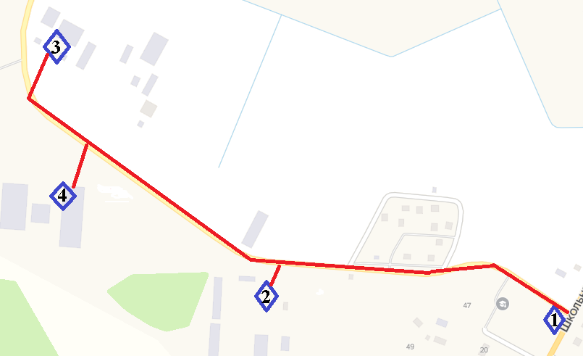

1. ДУА “Мікелеўшчынскі вучэбна педагагічны комплекс дзіцячы сад-сярэдняя школа”
2. Мехдвор ААТ “Мастаўчанка”
3. ФГ “Мара Кандратовіча В.А.”
4. Жывёлагадоўчы комплекс ААТ “Мастаўчанка”

**Экскурсія “Свет прафесій”**

**Аўтары:** Строк Надзея, Валюк Валерыя, Ярашук Вікторыя – навучэнцы ІХ-Х класаў дзяржаўнай установы адукацыі “Мікелеўшчынскі вучэбна педагагічны комплекс дзіцячы сад-сярэдняя школа”.

**Кіраўнік:** Варанецкі Аляксандр Іванавіч, намеснік дырэктара па выхаваўчай рабоце.

**Мэта экскурсіі:** рэклама прафесій у сферы абслугоўвання і культуры для навучэнцаў праз знаёмства з прадпрыемтвамі аг. Мікелеўшчына .

**Задачы:**

* азнаямленне экскурсантаў прадпрыемтвамі у сферы абслугоўвання і культуры аг. Мікелеўшчына;
* азнаямленне з вядучымі прафесіямі асноўнай вытворчасці, тэхнікай і абсталяваннем.
* паказаць навучэнцам ўмовы працы персанала, спецыфіку работы прадпрыемства;
* садзейнічаць фарміраванню ў навучэнцаў элементарных ўяўленняў пра культуру працы, вучыць працаваць у калектыве

**Узроставая катэгорыя**: 7-10 гадоў

**Тып экскурсіі**: абзорная.

**Від экскурсіі**: пешая

**Працягласць экскурсіі**: 1-1,5 г. (у залежнасці ад узросту экскурсантаў)

**Працягласць**: 2,5 км.

Маршрут экскурсіі:

ДУА “Мікелеўшчынскі вучэбна педагагічны комплекс дзіцячы сад-сярэдняя школа” – фельчарска-акушэрскі пункт “Мікелеўшчына” – магазін “Родны кут” – Мікелеўшчынскае аддзяленне паштовай сувязі – сельскі клуб “Мікелеўшчына” – філіял “Мікелеўшчынская сельская бібліятэка”.

**Карта-схема маршрута:**

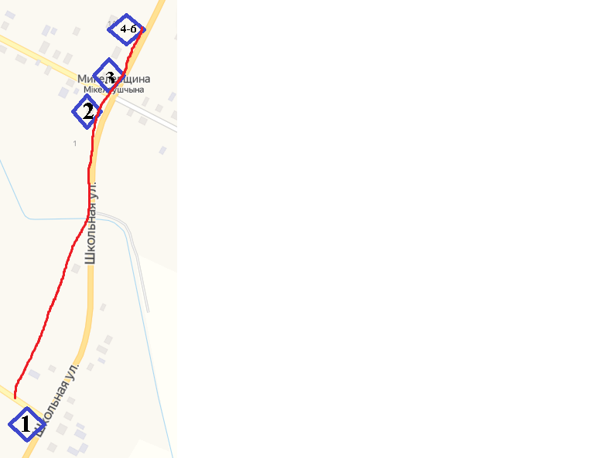

1. ДУА “Мікелеўшчынскі вучэбна педагагічны комплекс дзіцячы сад-сярэдняя школа”.
2. Фельчарска-акушэрскі пункт “Мікелеўшчына”.
3. Магазін “Родны кут”.
4. Мікелеўшчынскае аддзяленне паштовай сувязі.
5. Сельскі клуб “Мікелеўшчына”.
6. Філіял “Мікелеўшчынская сельская бібліятэка”.

**Спіс экскурсійных аб’ектаў.**

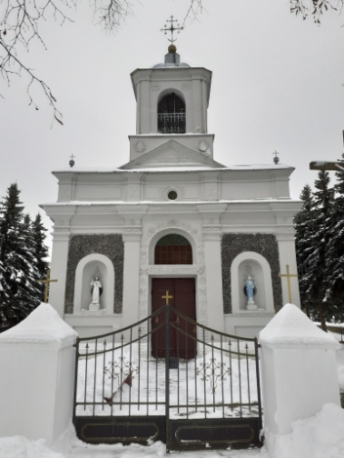**Касцёл Наведзінаў Найсвяцейшай Панны Марыі**

Узведзены ў 1823 г. на сродкі Багумілы Анджэйковіч як пахавальная капліца роду Анджэйковічаў. У 1878 годзе ксёндз Казімір Кучэўскі павялічвае капліцу, прыбудаваўшы да яе захрыстыю і вежу. З 1912 г. цэнтр асобнай парафіі. У 1921 годзе ў склад парафіі ўваходзілі, акрамя жыхароў Мікелеўшчыны, маёнткі Старынкі і Кашарка Каляёва — 1230 парафіян.

Касцёл пабудаваны з бутавага каменю і цэглы у стылі класіцызму. Касцёльны ўчастак разам з могілкамі абнесены невысокай бутавай агароджай з уваходнай брамай у выглядзе дзвюх цагляных і атынкаваных нізкіх слупоў.

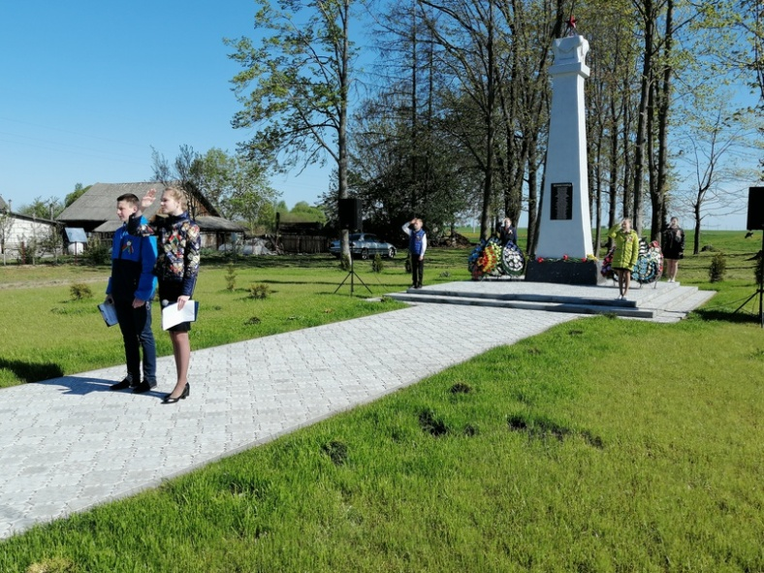

**Помнік землякам**.

У скверы, у цэнтры вёскі. На ўшанаванне памяці землякоў, якія загінулі ў Вялікую Айчынную вайну ў 1965 г. пастаўлены абеліск.

**Старынкі.**

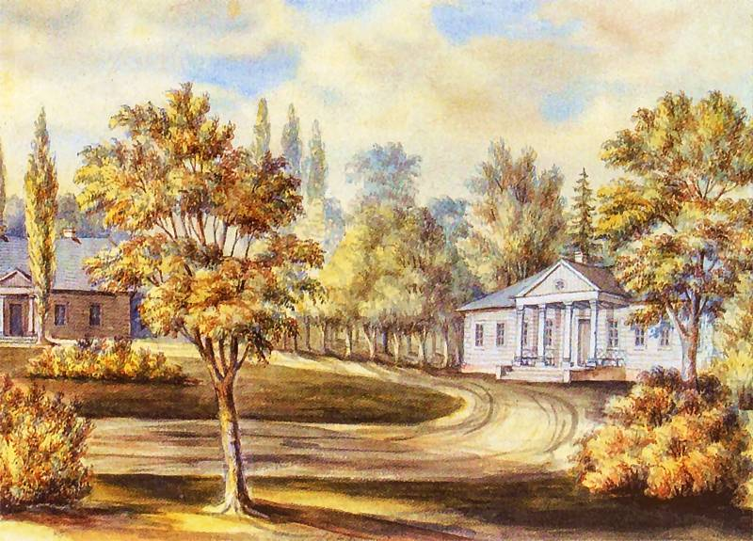Родавы маёнтак сям’і Анджэйковічаў. Размяшчаўся ў 1 км. На ўсход ад в. Мікелеўшчына. Упершыню ўпамінаецца ў дакументах у 1744 г.с Знешні выгляд захаваўся на малюнку Н. Орды Сядзіба ўяўляла сабой драўляны аднапавярховы дом з чатырохкалонным порцікам. Пабудаваны ў пачатку XIX стагоддзя ў стылі класіцызму. 3 левага боку аднапавярховая афіцына з калонным ганкам. Вакол пейзажны парк. На жаль, сядзіба не захавалася.

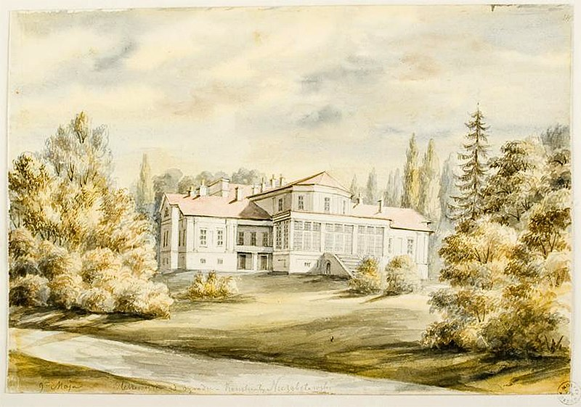 **Алешавічы. Рэшткі сядзібы Незабытоўскіх.**

Маёнтак Алешавічы у другой палове XVIII ст. з'яўляўся ўласнасцю рода Барановічаў. Пасля маёнтак выкупіў Ян Незабытоўскі - фундатар фарнага касцёла ў Свіслачы (Гарадзенская вобл.).

Першапачаткова старажытны палац Барановічаў нёс на сабе **рысы позн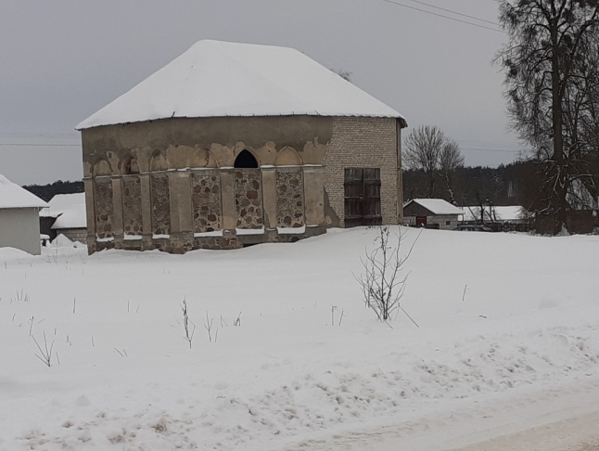яга класіцызму.**

У 1850-1855 гг. Канстанцін Незабытоўскі ажыццяўляе грунтоўную перабудову старасвецкай сядзібы па праекту архітэктара Адама Іджкоўскага. Кіраваў работамі вядомы на Гарадзеншчыне архітэктар Аляксандар Градзецкі. У выніку старажытны будынак барочнага стылю набыў выразныя рысы позняга класіцызму.

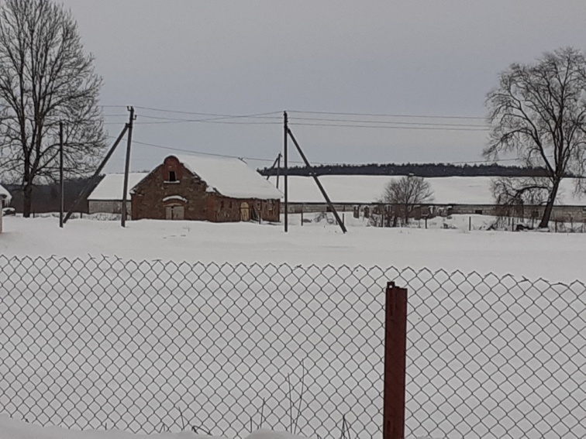Сёння, на жаль, ад прыгожага будынка, узведзенага ў першай палове 19 стагоддзя, не захавалася ні цаглінкі, а напамінам пра яго служаць толькі былыя панскія ставы, **двух'ярусны лямус, канюшня і млын 1904 года** пабудовы, ды яшчэ некалькі векавых таполяў, праз якія ішоў шлях да сядзібы Незабытоўскіх.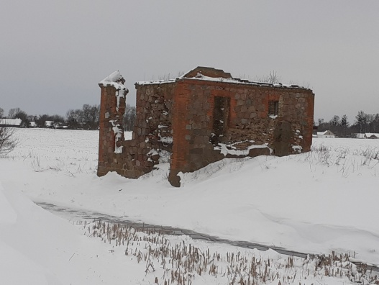

**Карысная інфармацыя.**

**Варыянты размяшчэння для пражывання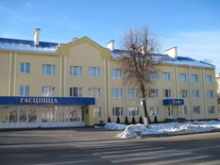:**

**Гасцініца “Масты”**- г. Масты, пл. Леніна,1.

Графік працы адміністрацыйных і дзяжурных службаў:

* Служба браніравання: кругласутачна, без выхадных
* Служба прыёму і размяшчэння: кругласутачна, без выхадных.

**Магазін “Родны кут”**

час працы: Пн. – П. 9.00 – 18.00

Суб. – Н. 9.00 – 16.00

**Фельчарска-акушэрскі пункт “Мікелеўшчына”**

час працы: Пн. – П. 9.00 – 17.00

**Мікелеўшчынскае аддзяленне паштовай сувязі**

час працы: А. – Суб. 9.00 – 13.00

**Расклад руху транспарту:**

**Аўтобусны прыпынак “Мікелеўшчына”**

|  |  |
| --- | --- |
| Маршрут | Час |
| Масты - Шчучын | 8.25, 12.55, 17.30(Пятніца-нядзеля) |
| Шчучын- Масты | 9.55, 14.55, 18.30(Пятніца-нядзеля) |
| Масты-Галынка | 7.05,18.35 (аўторак, пятніца) |
| Шчучын-Брэст | 7.30 (панядзелак, серада, пятніца-нядзеля) |
| Брэст - Шчучын | 19.30 (панядзелак, серада, пятніца-нядзеля) |
| Ваўкавыск-Ліда | 9.45(штодзённа) |
| Ліда- Ваўкавыск | 12.30(штодзённа) |

**Чыгуначны прыпынак “Мікелеўшчына”**

|  |  |
| --- | --- |
| Маршрут | Час |
| Ліда-Гродна | 5.22, 9.58, 13.36, 21.42 |
| Гродна-Ліда | 5.43, 14.07, 17.53, 22.04 |